Die Energiesparlampe
von Tina Koinzer, Janne Herzog, Frauke Ehrenbruch und Maria Hosein

Viele Menschen fragen sich beim Lampenkauf, ob es besser ist eine Glühbirne oder eine Energiesparlampe zu kaufen. Da Energiesparlampen bei Konsumenten einen schlechten Ruf haben, sind wir auf folgende Aspekte näher eingegangen, um Vor – und Nachteile einer Energiesparlampe offen legen: …

- Funktion,
- Aufbau
- Geschichte
- Flimmern (Helligkeitsschwankungen)
- Spektrum
- psychologische und physiologische Auswirkungen
- Einspareffekt
- Dimmbarkeit

Außerdem informierten wir uns übers Internet und aus der Literatur darüber.

Was sind Energiesparlampen?
Energiesparlampen sind keine neue Erfindung, sondern eher ein neuer Name für Leuchtstofflampen. Diese waren bei dem Verbraucher wegen ihres schlechten Lichtes unbeliebt geworden. Deshalb hat die Industrie sich einen neuen Namen ausgedacht.
Sie wurden auf den Markt gebracht, in der Hoffnung, die Konsumenten durch den neuen Namen zum Kauf von Energiesparlampen/Leuchtstofflampen anzuregen. Denn sparen wollten die Verbraucher schon immer und wenn dieser Aspekt schon im Namen eines Produktes Zuspruch findet, ist das Produkt viel interessanter für den Käufer. Außerdem haben Energiesparlampen, bei richtigem Gebrauch, eine Lebensdauer von ca. 13.000 h. Die meisten Glühbirnen brennen nur 1000 h.
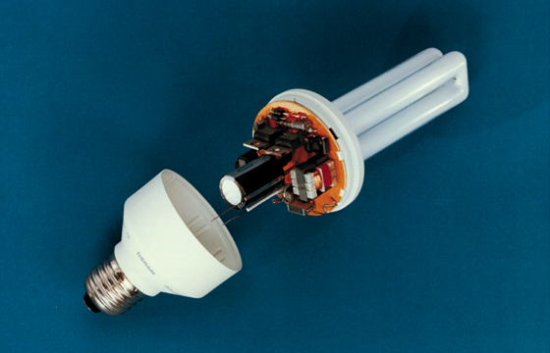
Aufbau der Energiesparlampe
Energiesparlampen bestehen aus einem Glasrohr und einen Sockel.
Das Glasrohr ist an der Innenseite mit einer Leuchtschicht versehen, deren Zusammensetzung die Farbe des Lichtes bestimmt. Außerdem ist es mit einem Gasgemisch aus Argon und Quecksilberdampf gefüllt. An beiden Enden der Glasröhre sind zwei Wolframelektroden vakuumdicht eingeschmolzen. Sie tragen eine Schicht besondere Oxide, die im Betrieb den Austritt von Elektroden erleichtert. Im Sockel der Lampe sind die zum Betrieb erforderliche Drosselspule und der Starter fest eingebaut. Der Starter ist eine Glimmlampe mit einer
Bimetall- und einer normalen Elektrode.

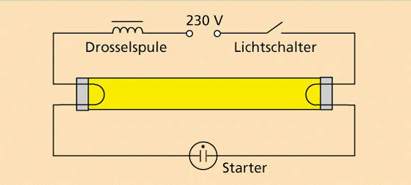
Wie funktionieren Energiesparlampen?
Energiesparlampen werden normaler weise mit 230V Wechselspannung betrieben. Da aber zum Zünden der Lampe eine Spannung von 300 bis 450V notwendig ist, werden der Starter und die Drosselspule benötigt. Nach dem Einschalten kommt es im Starter zu einer Glimmentladung, wodurch ein kleiner Strom im Stromkreis fließt. Der Bimetallstreifen des Starters schließt die beiden Elektroden kurz, wodurch eine höhere Spannung fließt. Dadurch beginnen die Wolframdrähte an zu glühen und geben Elektronen ab. Gleichzeitig kühlt sich die Bimetallelektrode im Starter ab und unterbricht den Stromkreis plötzlich. Das führt in der Drosselspule zu einem kurzen Spannungsstoß von 300 bis 450V. So werden die Elektronen in der Lampe stark beschleunigt und es kommt zur Stoßionisation. Bei diesem Vorgang werden die Gasatome des Gasgemisches ionisiert, wenn sie von den beschleunigten Elektronen getroffen werden. Dabei senden die Gasatome eine unsichtbare ultraviolette Strahlung aus. Trifft diese Strahlung auf die Leuchtstoffschicht, wird sie in sichtbare Strahlung umgewandelt.

Geschichte der Energiesparlampe
Die Nutzung von Leuchtstofflampen begann erst in den sechziger Jahren des 20. Jahrhundert, obwohl die Leuchterscheinungen in Gasen schon seit über ein Jahrhundert bekannt ist. 1986 kamen die ersten elektronisch geregelten Leuchtstofflampen auf den Markt. Das waren die Anfänge der Energiesparlampe.
Im Laufe der Jahre gab es immer mehr Entwicklungen und Fortschritte der Energiesparlampe.
Heute sind sie nicht mehr die einst hässlichen und kühl aussehenden Lampen.

Helligkeitsschwankungen
Durch einen Versuch haben wir die Helligkeitsschwankungen von Glühlampen und Energiesparlampen untersucht.
Dabei ist folgendes herausgekommen:
Das Licht einer normalen Glühbirne ist fast konstant.
Das Licht einer Energiesparlampe dagegen, flackert stark.
Diese Helligkeitsschwankungen können gesundheitliche Beschwerden hervorrufen (s. physiologische und psychologische Auswirkungen).

Spektren
Mit einem weiteren Versuch haben wir die Spektren einer Glühlampe und einer Energiesparlampe untersucht und folgendes festgestellt:
Das Spektrum der Glühbirne besteht aus ineinander überfließenden Farben.
Das Spektrum der Energiesparlampe dagegen besteht nur aus drei Farben Blau, Grün und Rot. Hierbei fällt auf, dass die Farbe Gelb komplett fehlt.

Psychologische und physiologische Auswirkungen
Zu diesem Aspekt haben wir eine Versuchsperson jeweils fünf Minuten vor eine Glühlampe und eine Energiesparlampe gesetzt und lesen lassen. Diese Person berichtete danach, dass das Licht der Energiesparlampe sich nicht so weit ausbreitet , nach einiger Zeit heller wird, rote Gegenstände künstlich und grau wirken lässt und es zu einem Druck auf den Augen kommt, sodass es schwerer fällt zu Lesen. Daraus haben wir folgendes geschlossen:
Durch die Helligkeitsschwankungen des Lichtes und das fehlende Gelb im Licht wird es von Menschen als unangenehm empfunden und kann Beschwerden auslösen. Weil kein Gelb in dem Licht vorhanden ist, wirkt es kühl und sorgt dafür, dass Farbtöne verändert wahrgenommen werden.

Einspareffekt
Zum Einspareffekt haben wir jeweils eine Glühlampe und eine Energiesparlampe sechs Stunden an einem Energiekostenmessgerät angeschlossen und brennen lassen. Dadurch haben wir herausgefunden, dass die Glühlampe mehr Energie verbraucht als die Energiesparlampe. Mit der Energie einer Glühlampe könnte man fünf Energiesparlampen betreiben.

Dimmbarkeit
Zu diesem Aspekt haben wir eine Energiesparlampe mit einem Dimmschalter an einem Stromkreis (Wechselstrom) angeschlossen. Dann drehten wir den Schalter immer weiter auf. Daraus ergab sich, dass die Energiesparlampe nur stufenweise heller wird und flackert.
Unser Fazit: Energiesparlampen sind nicht zu dimmen geeignet.

zurück zur Übersicht

